**CSS3 Flexible Box Layouts**

* **Flexible box** gọi tắt là flexbox, là layout model mới nhất được hỗ trợ bơi CSS3 với mục đích tạo ra các bản thiết kế gia diện người dùng linh động ( flexible user interface design ), flexbox hỗ trợ khởi tạo nhiều dòng và nhiều cột ( multiple rows and columns) và bỏ qua cách tính phần trăm (percentage) hoặc gán cứng nhắc giá trị khởi tạo (fixed length values).
* Ví dụ:

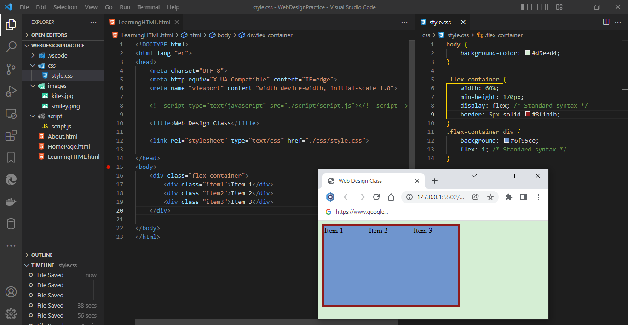

* Flex Layout hoạt động như thế nào?

+ Flexbox gồm có flex containers và flex items. Thành phần flex container được tạo bởi thiết lập property cho display (setting he display property) cho mỗi phần tử flex (generate block-level flex container) hoặc inline-flex (generate an inline flex container similar to inline-block). Tất cả thành tử con của flex container sẽ tự động chở thành flex items và được bố trí bằng cách sử dụng flex layout model. Các value của thuộc tính (float, clear, và vertical-align properties) không ảnh hưởng lên flex items.

+ Flex items có vị trí bên trong flex container một cách linh động và được điều khiển bởi thuộc tính flex-direction .

+ Flexbox mặc định chỉ có một flex line trên một flex container.

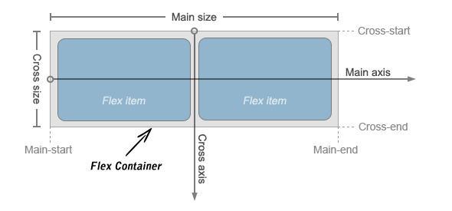

**Điều khiển bên trong Flex Container**

Các flex items trong flex container được xác định bởi flex-direction property.

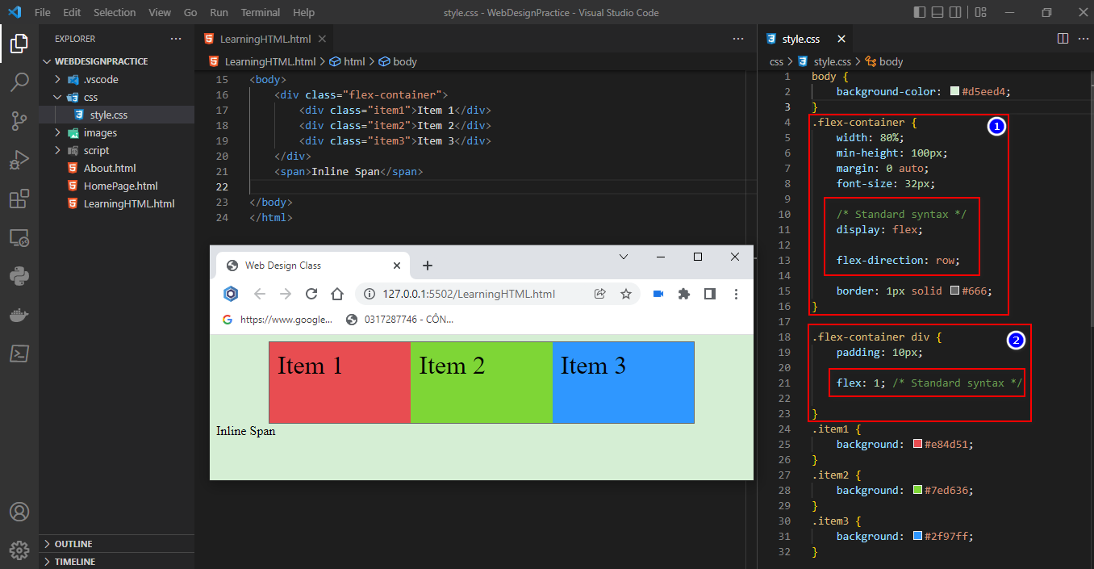

Code minh họa

File.html

<!DOCTYPE html>

<html lang="en">

<head>

    <meta charset="UTF-8">

    <meta http-equiv="X-UA-Compatible" content="IE=edge">

    <meta name="viewport" content="width=device-width, initial-scale=1.0">

    <!--script type="text/javascript" src="./script/script.js"></!--script-->

    <title>Web Design Class</title>

    <link rel="stylesheet" type="text/css" href="./css/style.css">

</head>

<body>

    <div class="flex-container">

        <div class="item1">Item 1</div>

        <div class="item2">Item 2</div>

        <div class="item3">Item 3</div>

    </div>

    <span>Inline Span</span>

</body>

</html>

File.css

body {

    background-color: #d5eed4;

}

.flex-container {

    width: 80%;

    min-height: 100px;

    margin: 0 auto;

    font-size: 32px;

    /* Standard syntax */

    display: flex;

    flex-direction: row;

    border: 1px solid #666;

}

.flex-container div {

    padding: 10px;

    flex: 1; /* Standard syntax */

}

.item1 {

    background: #e84d51;

}

.item2 {

    background: #7ed636;

}

.item3 {

    background: #2f97ff;

}

* Sử dụng inline-flex

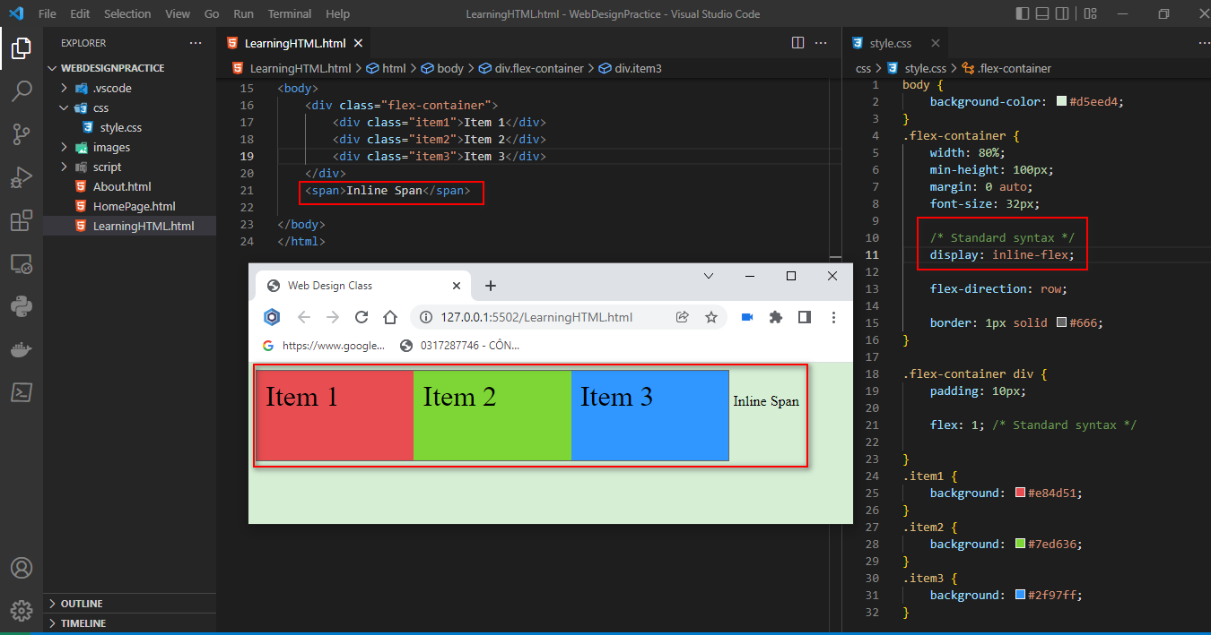

* Sử dụng row-reverse

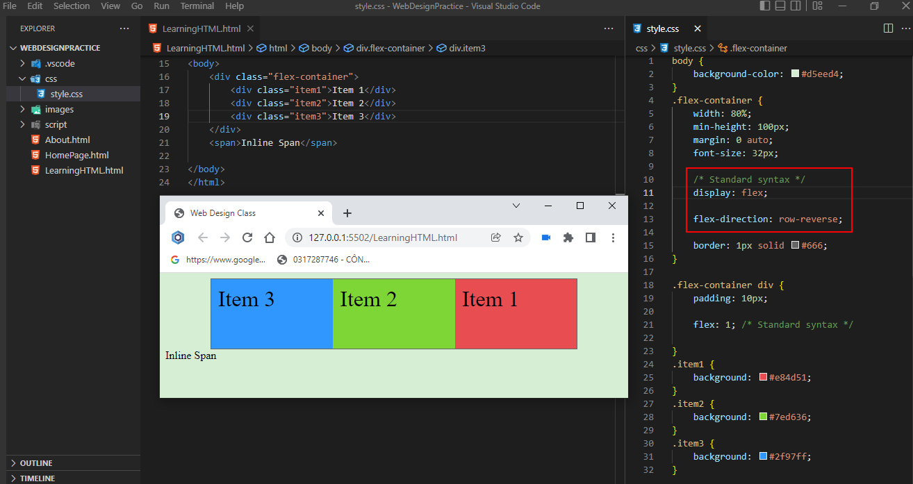

* Sủ dựng flex-direction: column

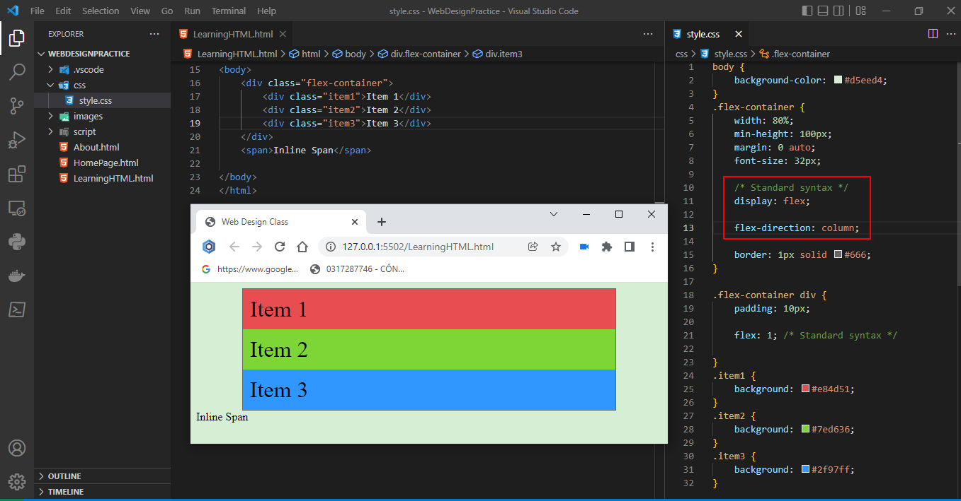

* Sử dụng flex-direction: column-reverse;

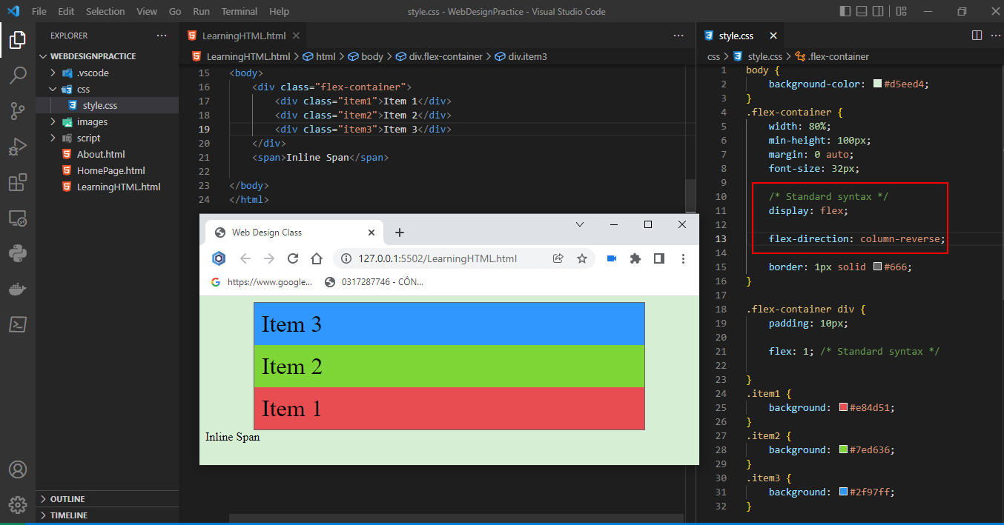

* Comment /* flex: 1; */

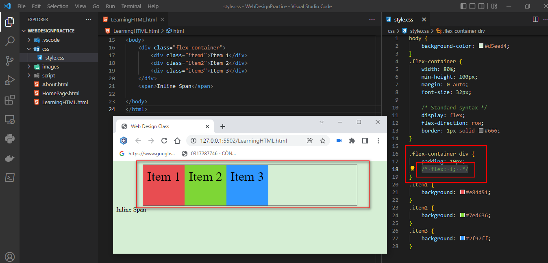

* Điều khiển chiều của Flex Item

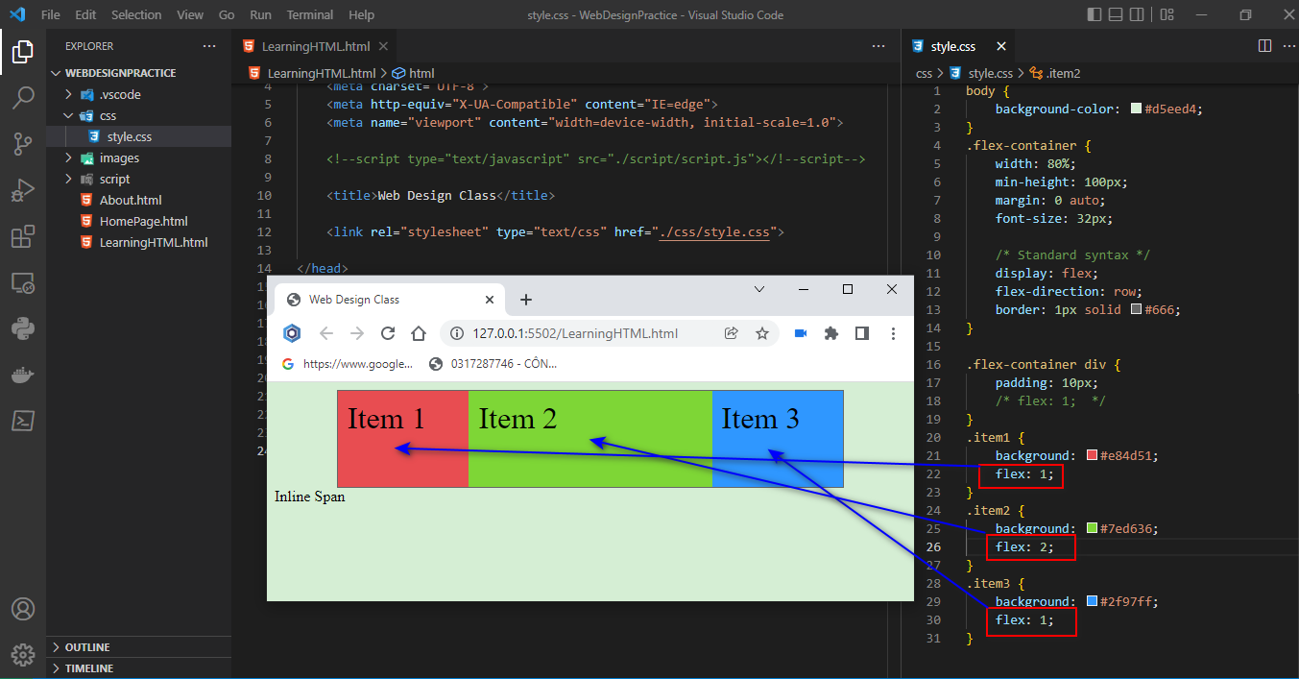

* Điều khiển chiều của Flex Item sử dụng flex-grow Property (dựa trên quan hệ của các phần tử)

Cú pháp flex-grow Property

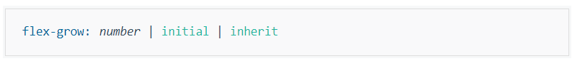

Minh họa

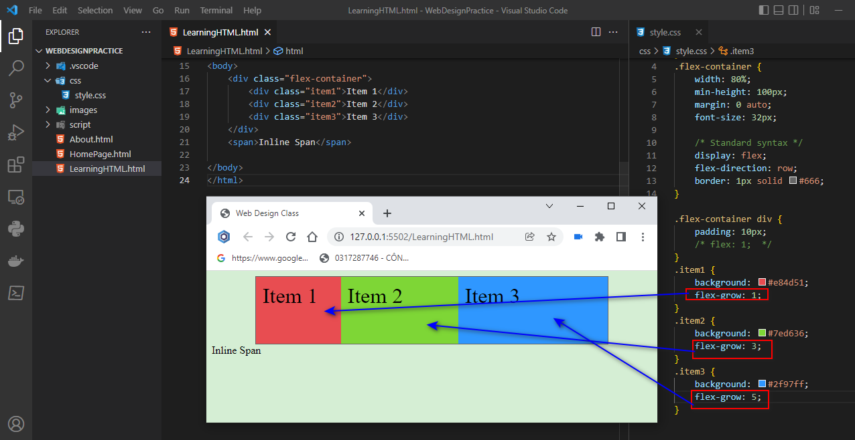

* Điều khiển chiều của Flex Item sử dụng flex-shrink Property (dựa co lại của các phần tử)

Cú pháp flex- shrink Property

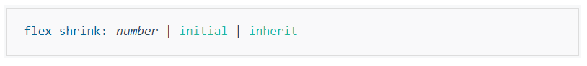

Minh họa

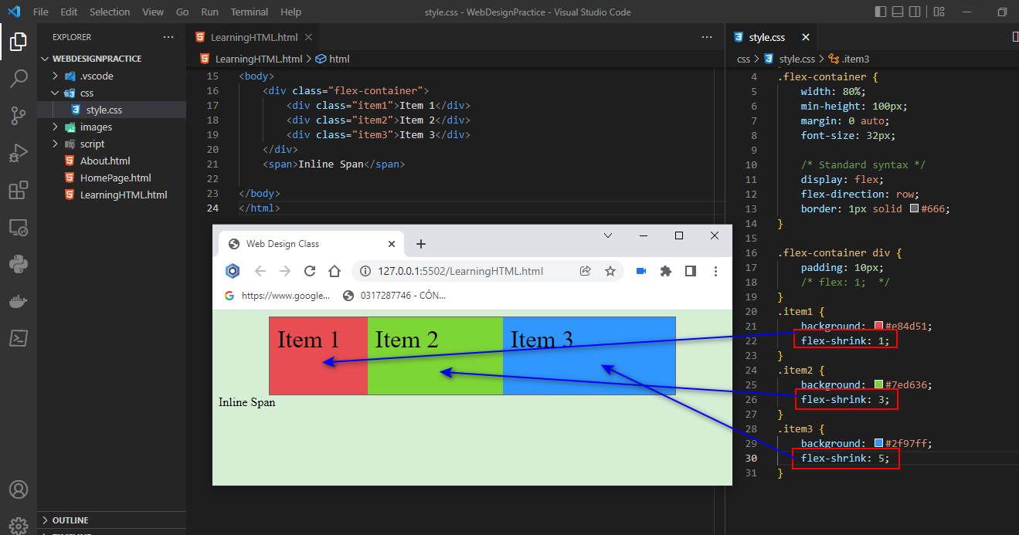

* Điều khiển chiều của Flex Item sử dụng flex- basis Property (dựa co lại của các phần tử)

Cú pháp flex- basis Property

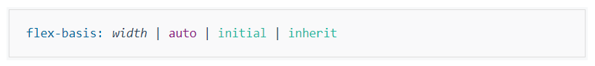

Minh họa

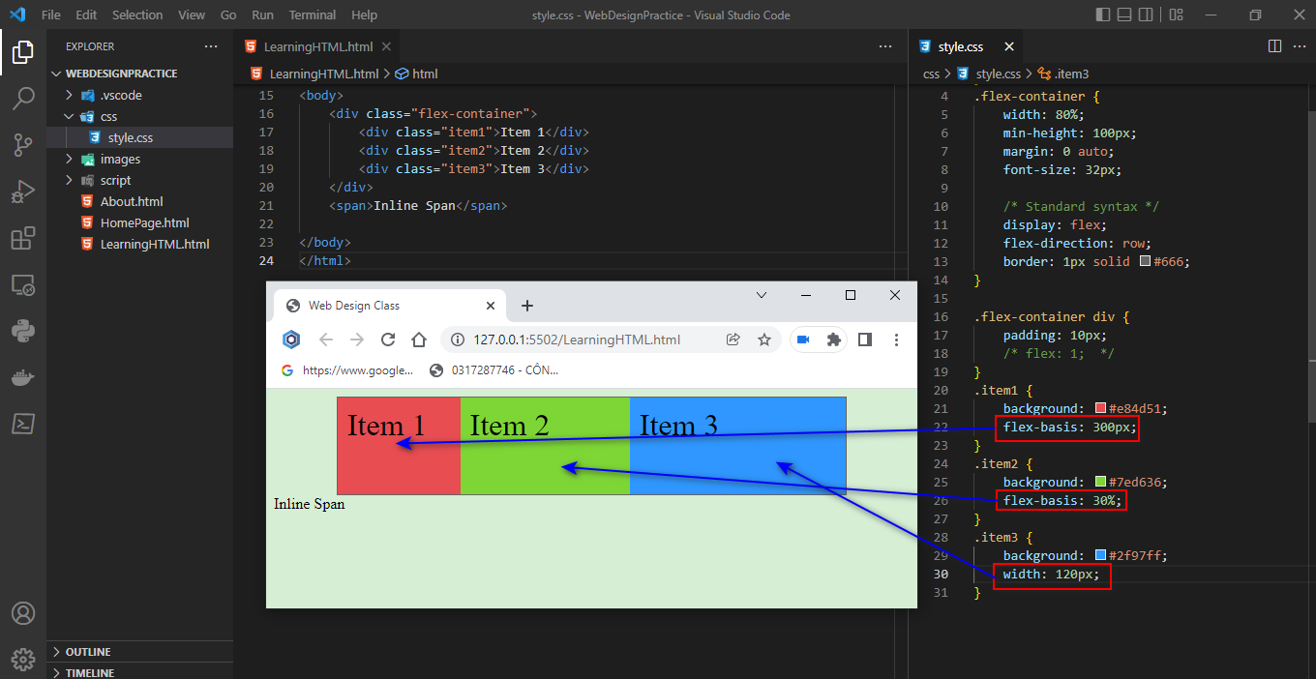

* Canh lề Flex Items trong Flex Container bằng cách sử dụng **justify-content** property **cho trục ngang**

flex-start : mặc định bắt đầu trục chính

flex-end : ở cuối trục chính

center : trung tâm trục

space-between khoảng cách giữa 2 flex item

space-around : giãn cách theo chiều ngang, nếu chỉ có 1 flex item thì sẽ ở trung tâm

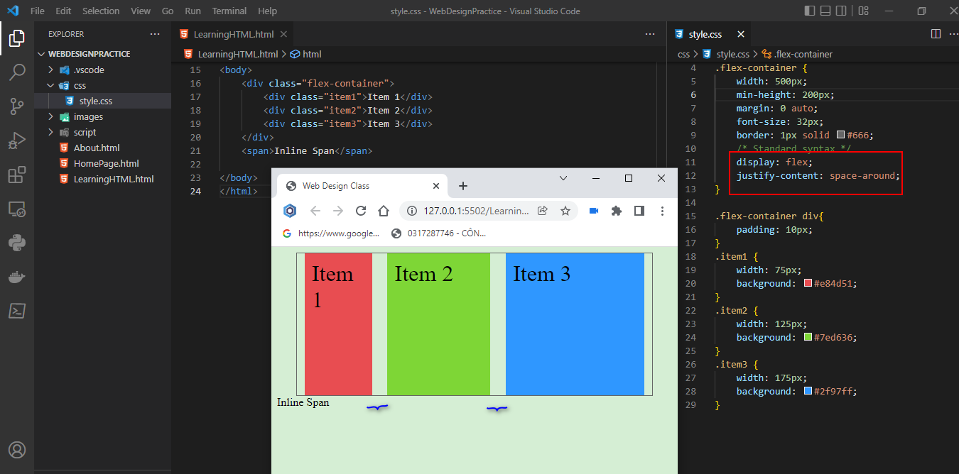

**Canh lề flex item dựa trên chữ thập (Cross Axis)**

flex-start : bắt đầu của vị trí chữ thập cross axis.

flex-end : cuối của vị trí chữ thập cross axis

center : trung tâm chữ thập

baseline: tương tự inline axis (trục ngang)

stretch: căng giãn và luôn mặc định là stretch

* Canh lề sử dụng **align-items: center;**

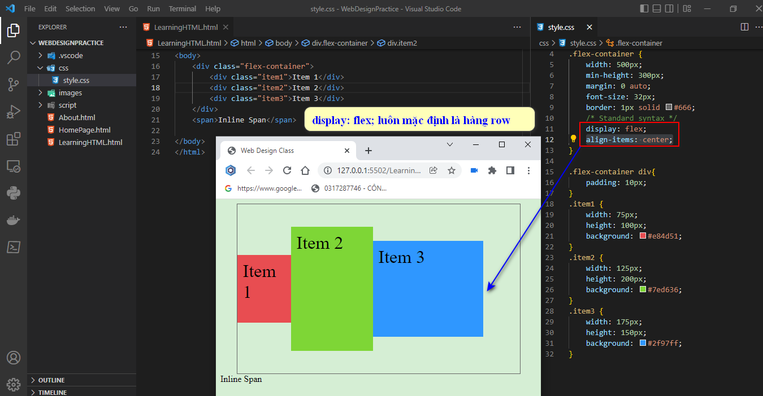

* Sử dụng align-content trên nhiều dòng

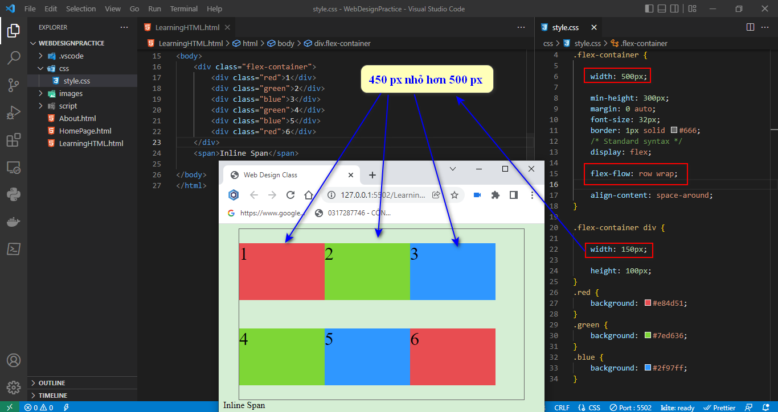

* Sắp thứ tự cho Flex Items

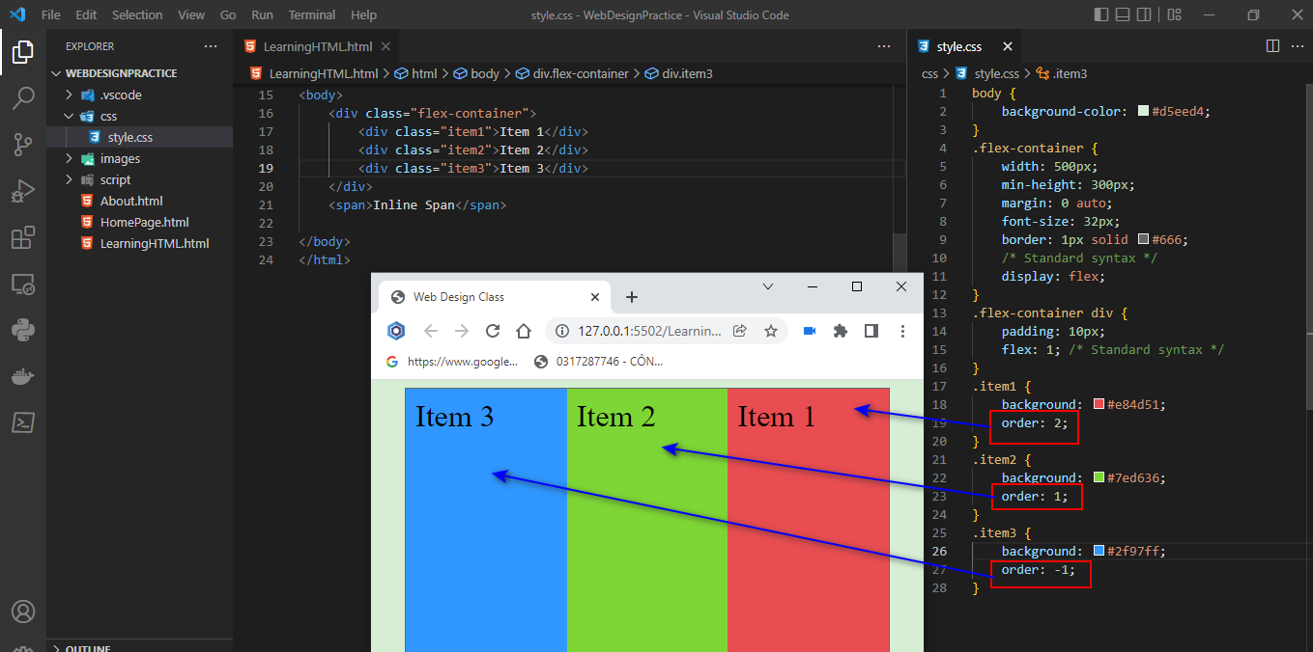

* Canh lề trung tâm

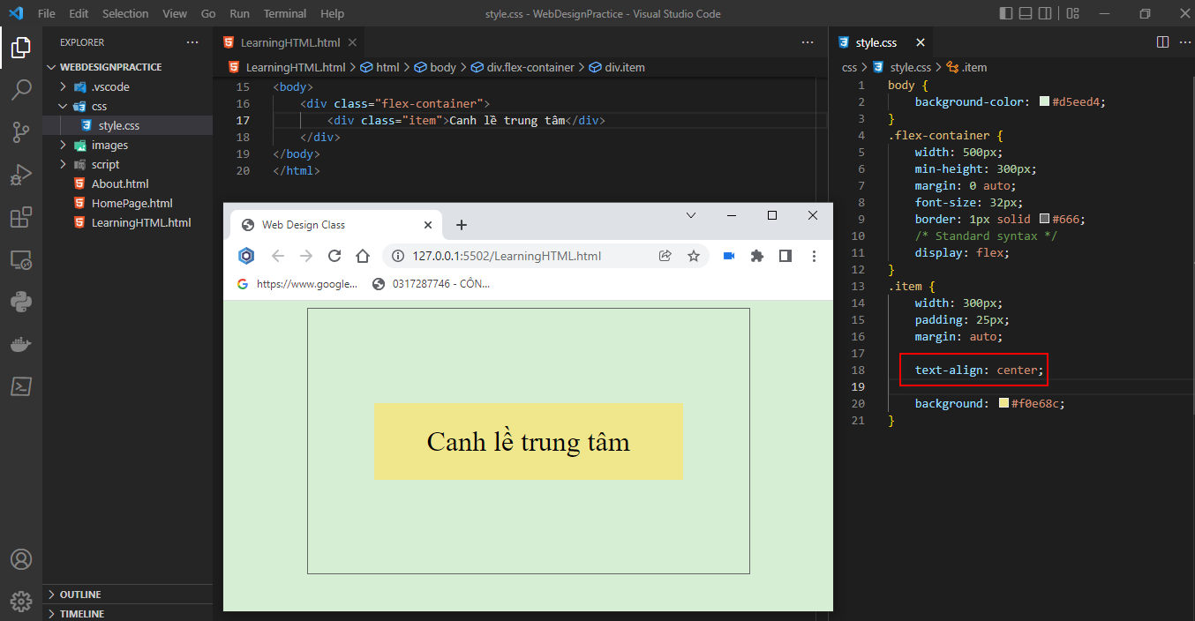

* **Enable Wrapping** (nowrap, wrap , wrap-reverse) cho Flex Items

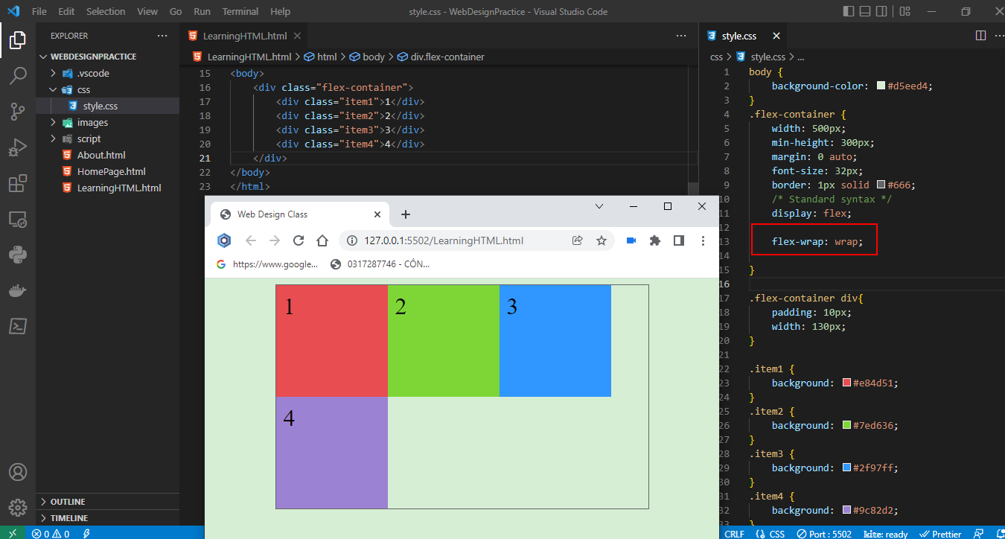

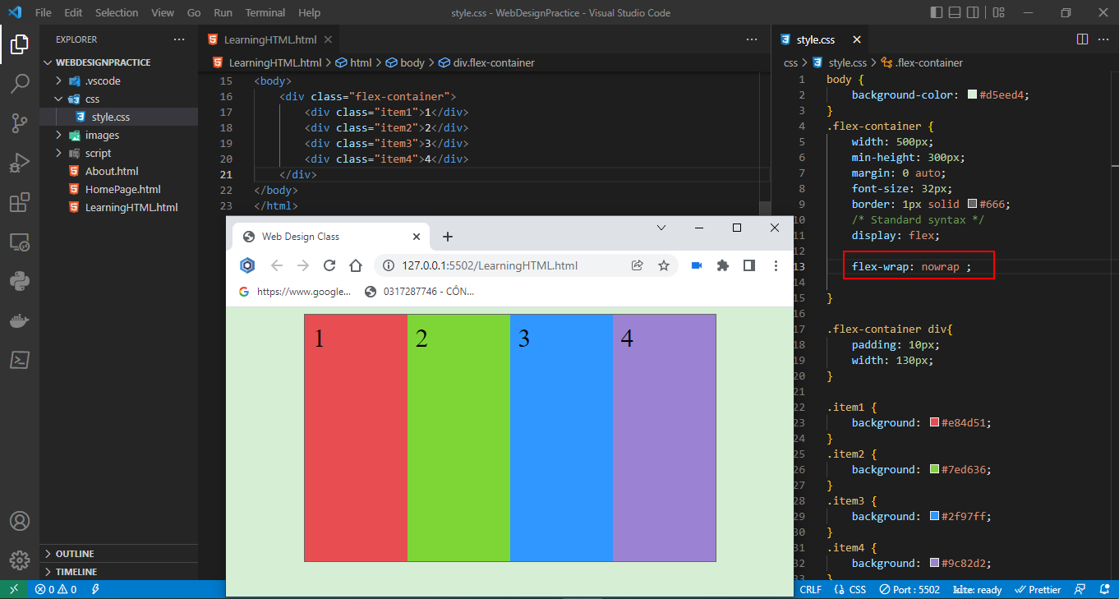

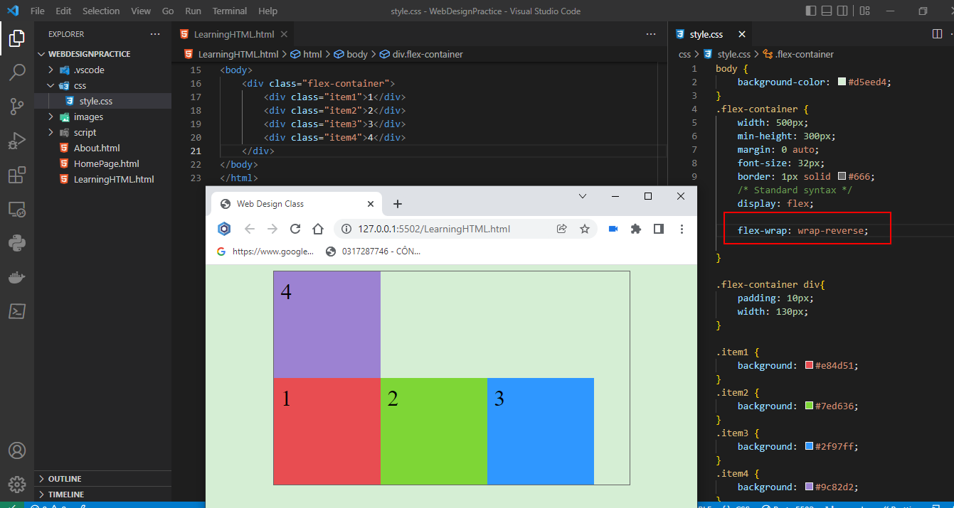

* **Kết quả mong đợi**

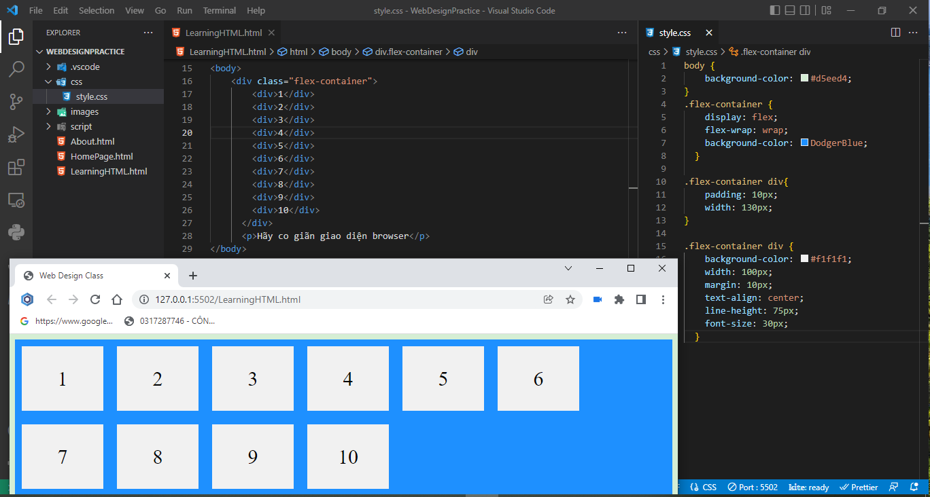

Code file.html

<!DOCTYPE html>

<html lang="en">

<head>

    <meta charset="UTF-8">

    <meta http-equiv="X-UA-Compatible" content="IE=edge">

    <meta name="viewport" content="width=device-width, initial-scale=1.0">

    <!--script type="text/javascript" src="./script/script.js"></!--script-->

    <title>Web Design Class</title>

    <link rel="stylesheet" type="text/css" href="./css/style.css">

</head>

<body>

    <div class="flex-container">

        <div>1</div>

        <div>2</div>

        <div>3</div>

        <div>4</div>

        <div>5</div>

        <div>6</div>

        <div>7</div>

        <div>8</div>

        <div>9</div>

        <div>10</div>

      </div>

      <p>Hãy co giãn giao diện browser</p>

</body>

</html>

Code file.css

body {

    background-color: #d5eed4;

}

.flex-container {

    display: flex;

    flex-wrap: wrap;

    background-color: DodgerBlue;

  }

.flex-container div{

    padding: 10px;

    width: 130px;

}

.flex-container div {

    background-color: #f1f1f1;

    width: 100px;

    margin: 10px;

    text-align: center;

    line-height: 75px;

    font-size: 30px;

  }

**Xin cảm ơn!**